我是媽媽
也是『女同志』
女同志媽媽聯盟

拉媽報編輯團隊＿製作

聯盟介紹
我們是誰？──女同志媽媽聯盟
成立源自於創辦人看了"Lesbian Motherhood in Europe"一書，內容描繪了歐洲女同志媽媽團體的現況，在台灣，女同志媽媽是存在卻被忽略的族群，於是二OO五年的五月成立了女同志媽媽聯盟MSN社群，迄今聯盟成員已突破了700人，我們將不定期的舉辦各式各樣的活動，從電影放映、親子出遊、舉辦相關座談等等，今年三月更與一些朋友，出版了拉媽報（後有介紹），服務女同志媽媽，希望經由這些方式，
建立一個凝聚女同志媽媽認同的安全空間，打造一個老中青世代彼此學習互助的網路環境。
聯盟宗旨
- 凝聚女同志媽媽認同及成立互助團體。
- 讓計畫生小孩、成立家庭的女同志，聯繫彼此情感，分享經驗。

【我們的地點】
http://groups.msn.com/lesbianmotherhood（採審核制）
【我們的MAIL1】
LaMaNews@gmail.com
【出版刊物－拉媽報】
http://blog.yam.com/la_ma_news/（內有電子報訂閱連結）
【捐款方式1】
交通銀行 036194068683

聯盟大事紀

2005年5月 | 女同志媽媽聯盟MSN社群成立
2005年 6月 | 台北七條町歐雷吧夜遊
2005年7月 | 大溪親子遊聚餐與中壢錢櫃唱歌
2005年8月 | 苗栗拉子影展與烤肉
2005年11月 | 桃園古早傳說茶館女同志媽媽聊天會
2005年12月 | 與拉拉手協會合辦女同媽媽談心會
2006年2月 | BESO t-bar單身媽媽派對
2006年3月 | 與同志諮詢熱線合辦”女同志媽媽經驗分享”的座談  第一份服務女同志媽媽小報—拉媽報 出刊
2006年5月 | 中壢〈父性本能〉民族誌影展與桃園喵屋聚會
2006年6月 | 台中ANTIS聚會與”我的媽媽是同志”的經驗分享
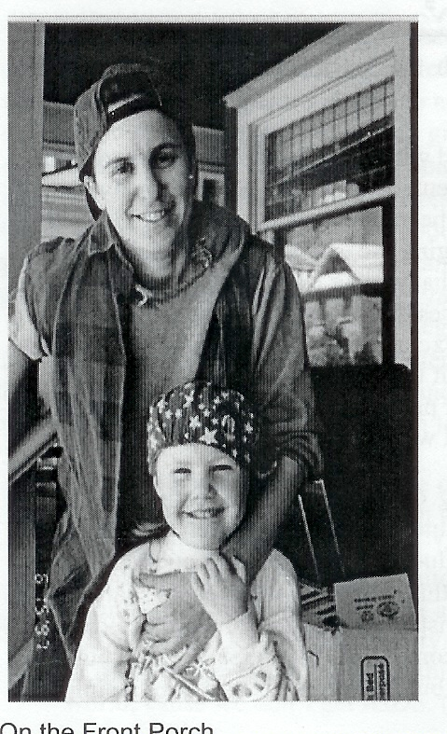

「也許孩子會問我關於爸爸的事，也許她會因為別人的恥笑而受傷，但我會讓她明白，這世界不是只有一種樣子，別人有爸爸，但你有兩個愛妳的媽媽，我不會編織美麗的謊言來騙她，我要讓她知道，即使我們跟別人不同，但我們有屬於自己的世界。」
(︽蝴蝶︾P75)

拉媽報編輯團隊介紹

合作夥伴──拉媽報編輯團隊
源自於新竹邊緣同志口述歷史工作小組的某次讀書會，有人建議出版一本女同志媽媽工具書，在多次開會後，以「服務女同志媽媽」為初衷，刊出每月一期的拉媽報，提供女同志媽媽食衣住行育樂等生活資訊，並逐一刻畫出女同志媽媽的樣貌。目前拉媽報團隊正強力徵求編輯群，參與女同志媽媽聯盟活動並且撰寫文章、維護網站、設計LOGO、參加讀書會等等，歡迎有熱誠的同志朋友一同參加。
目前已出刊的文章：
2006.3第一期 人工生殖
2006.4第二期 協議結婚中的同志
2006.5第三期 協議結婚中的同志Ⅱ
2006.6 第四期 溫柔戰士T媽媽
拉媽報編輯團隊聯絡方式如前頁。
團隊宗旨
- 記錄女同志媽媽，讓其面貌由模糊轉為清晰，其生命歷程由隱藏躍為集體記憶。
- 提供女同志媽媽在地化貼心的食衣住行育樂以及相關難題解決的種種資訊。
- 讓年輕有熱誠的同志朋友找到著力點，提供女同志媽媽相關幫助。
- 參與活動，讓年輕同志與同志媽媽相互瞭解，相互幫助。

拉媽編輯團隊招募
核心編輯群：
能夠承諾在編輯團隊一年的同志朋友。參與資格如下：
1.每一到兩期撰寫一篇文章
2.參與讀書會討論和聯盟活動討論

＊ 義工編輯群：
1.幫忙網站、BBS宣傳
2.幫忙活動舉辦及參與..等
＊歡迎拉媽家庭相關文章的投稿。
生活的改變來自於行動的持續，拉媽編輯團隊邀請您，與我們一同努力

